Calor y color

# Año: 6°

# Nivel: Primario

# Áreas involucradas:

* Ciencias naturales
* Prácticas del Lenguaje
* Matemática
* Educación digital

# INTRODUCCIÓN:

“Aprender ciencias como proceso significa que los alumnos desarrollen la capacidad de, y el placer por, observar la realidad que los rodea, formular preguntas, proponer respuestas a posibles y predicciones, buscar maneras de poner esas respuestas a prueba, diseñar observaciones y experimentos controlados. Implica que aprendan a imaginar explicaciones de los datos obtenidos, a buscar y analizar información de diversas fuentes para extender lo que saben y a debatir con otros en función de lo que han aprendido. Y que, en ese hacer, comprendan que la ciencia es una manera particular de acercarse al conocimiento del mundo, con sus reglas, sus formas de vacarse al conocimiento del mundo, con sus reglas, sus formas de validación y su lógica propias.” (Capítulo 1 Las Ciencias naturales como producto y como proceso, Furman, 2008).

Un buen educador debe brindar a sus estudiantes la posibilidad de pensar científicamente, debe proponerles problemas para discutir y fenómenos para analizar y orientarlos en la búsqueda y análisis de la información necesaria para comprender nuevos conceptos. Debe guiarlos para que puedan ser los protagonistas en la construcción de su propio aprendizaje.

# ¿Qué queremos que los alumnos aprendan en esta clase?

## Queremos que comprendan la relación que existe entre la absorción de calor y los cambios de temperatura asociados al color de la superficie de un objeto, mediante la formulación de hipótesis y su posterior verificación utilizando el sensor externo de temperatura del Labdisc.

## Ciencias Naturales:

Pretendemos que frente a determinados fenómenos físicos los estudiantes puedan:

* Formular hipótesis, compararlas con las de sus pares y con argumentos basados en los modelos científicos, intentar validarlas.
* Registrar en forma ordenada los datos obtenidos a partir de la experimentación para su posterior análisis.
* Elaborar conclusiones a partir de las observaciones realizadas, la información disponible, los datos obtenidos experimentalmente y la confrontación de ideas generadas en la clase.

## Prácticas del Lenguaje

* Producir en forma colaborativa los informes de los experimentos realizados y de los procesos observados, expresando sus conclusiones en lenguaje coloquial y científico.
* Valorar las posibilidades de la lengua oral y escrita para expresar y compartir ideas, emociones, puntos de vista y conocimientos.
* Respetar el interés por las producciones orales y escritas propias y de los demás.

## Matemática

* Interpretar relaciones entre variables, a partir del análisis de datos expresados mediante tablas o gráficos, en diversos contextos.

## Educación Digital

* Propiciar, con ayuda del docente, la utilización de herramientas digitales que permitan a los alumnos medir el mundo que los rodea, analizar en tiempo real muestras de datos y desarrollar respuestas científicas de alto nivel.
* Motivar a los estudiantes en el estudio de las Ciencias Naturales y otras áreas del conocimiento, a través del uso de herramientas digitales que permiten innovar y desarrollar estrategias para la construcción de nuevos saberes.

# Tiempo estimado: 2 horas de clase

# Marco teórico

A través de nuestros ojos, podemos ver y apreciar la forma y color de los objetos que nos rodean, siempre y cuando estén iluminados por una fuente que produzca luz.

Las fuentes luminosas pueden ser primarias o secundarias. Las primarias producen la luz que emiten, las secundarias reflejan la luz de otra fuente; por ejemplo, la Luna no emite luz, sino que refleja la luz emitida por el Sol.

A su vez, entre las fuentes primarias se distinguen las fuentes naturales (como el Sol, las llamas del fuego, los rayos y la bioluminiscencia, es decir, la que es producida por un organismo vivo: como algunos insectos y peces) y las artificiales (como las lámparas eléctricas, los tubos fluorescentes y el rayo láser).

La luz se propaga a través de ondas que se generan debido a las propiedades eléctricas y magnéticas que posee la fuente luminosa. Por esto, este tipo de ondas, se denominan electromagnéticas.

Cuando los rayos de luz, que provienen de una fuente luminosa, chocan contra un objeto, algunos de ellos se reflejan, otros pueden ser absorbidos por el objeto o continuar su recorrido en línea recta. Esto dependerá del material del objeto y de las características que presente su superficie.

La “luz blanca o luz visible” está formada por la combinación de diferentes longitudes de onda, que afectan nuestros ojos de diferente manera, y esto es interpretado por nuestro cerebro como diversos colores.

La dispersión de la luz es un fenómeno que se produce cuando un rayo de luz blanca atraviesa un medio transparente (por ejemplo, un prisma) y se refracta mostrando, a la salida de éste, los respectivos colores que la constituyen, denominado espectro de colores, espectro luminoso o espectro visible y lo común es que se consideren por lo menos seis colores cuyas longitudes de onda decrecen en el orden: rojo; naranja; amarillo; verde, azul; y violeta.

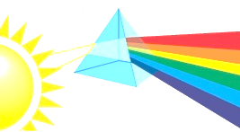

La longitud de onda es la distancia que recorre la onda. Lo que llamamos luz roja tiene una longitud de onda relativamente grande.

Los diversos tonos de la luz anaranjada, tiene longitudes de onda más pequeñas, y éstas van decreciendo en la luz amarilla, verde, azul y, finalmente, violeta, que es la que tiene longitudes de onda más cortas.

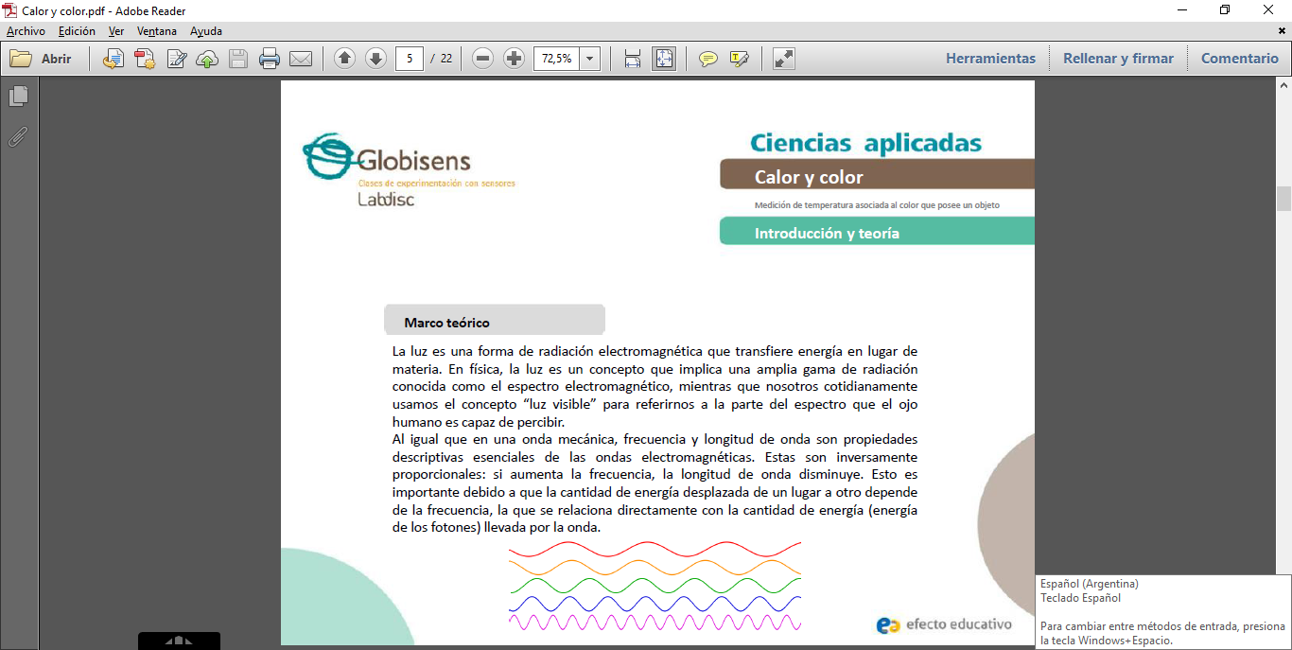

La frecuencia es el número de ondas que pasan en una unidad de tiempo. A menor longitud de onda, mayor frecuencia. Esto es importante debido a que la cantidad de energía desplazada de un lugar a otro depende de la frecuencia, la que se relaciona directamente con la cantidad de energía llevada por la onda.

Cuando iluminamos objetos, una parte del espectro de la onda electromagnética es absorbida y otra parte se refleja. Un objeto tiene un color determinado, cuando refleja o transmite las radiaciones correspondientes a dicho color. Por ejemplo, cuando percibimos el color rojo significa que el cuerpo está absorbiendo, casi en su totalidad, a todas las radiaciones menos las rojas,

las cuales refleja. Asimismo, un objeto se percibe blanco si refleja todas las longitudes de onda y negro si absorbe todas ellas.

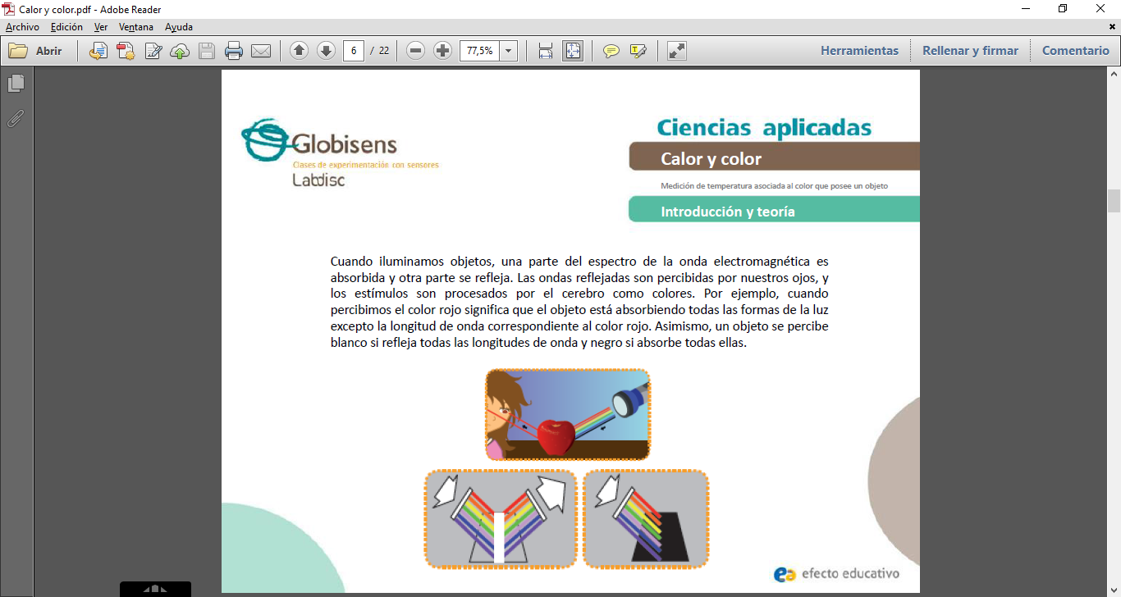

# Nos preguntamos...

# ¿Por qué en un día caluroso nos recomiendan utilizar ropa liviana y de colores claros y evitar los oscuros, especialmente el negro?

# ¿Existe alguna explicación acerca del motivo por el cual en algunos lugares del mundo la gente utiliza ropa más clara o más oscura dependiendo de la temporada?

# ¿Se calentará más el agua que se encuentra dentro del recipiente pintado de amarillo o de azul oscuro?

# ¿Los colores que reflejan más la luz tienden a ser más fríos o más cálidos?

# Recursos y materiales

Para realizar esta actividad utilizaremos los siguientes recursos y materiales:

* El dispositivo Labdisc
* El cable conector USB
* El sensor de temperatura externa
* Seis botellas o frascos de vidrio transparente con tapa, previamente pintados de colores azul, amarillo, rojo, verde oscuro, blanco y negro.
* Agua

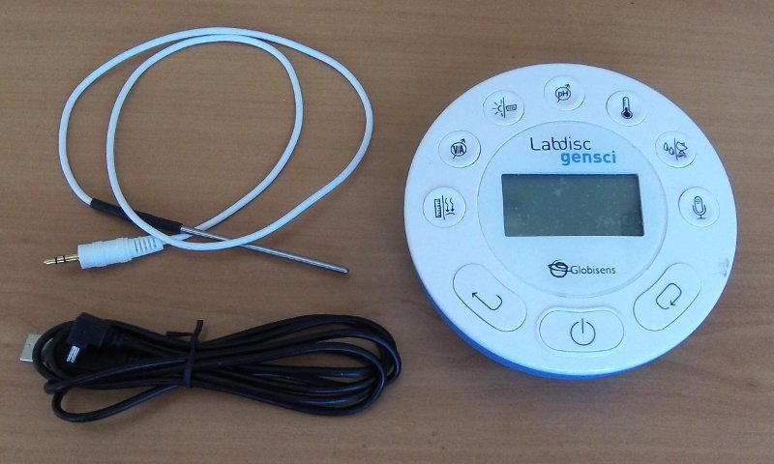

# La secuencia paso a paso

Para iniciar la secuencia de actividades, el docente guiará a sus alumnos en una revisión de conceptos fundamentales desarrollados con anterioridad.

* Seguidamente, realizará una descripción de la experiencia y les formulará algunos interrogantes iniciales:

**Si en seis botellas o frascos de vidrio transparentes pintados de diferentes colores se coloca la misma cantidad de agua a la misma temperatura inicial y luego se exponen a la luz solar por un determinado tiempo, ¿se producirá la misma variación de temperatura del agua en todos los recipientes? ¿Existirá alguna relación entre la longitud de onda de los distintos colores y la variación de temperatura registrada en cada caso?**

* A partir de ello, les solicitará a los estudiantes, que realicen una predicción individual y luego completen el siguiente cuadro, en el espacio correspondiente:

|  |  |  |
| --- | --- | --- |
| Pregunta | Respuesta realizada de manera individual | Respuestas del pequeño grupo, volcar todas las que existan. |
| **¿Se producirá la misma variación de la temperatura del agua en todos los recipientes?** |  |  |
| **Respuesta consensuada por todos los integrantes del grupo.** | |
|  | |

* A continuación, los alumnos organizados en pequeños grupos de trabajo de entre 3 y 5 estudiantes, desarrollarán una discusión interna, hasta lograr un acuerdo y formular una predicción colectiva, que luego será compartida con el resto de la clase.
* Este intercambio, dará el marco ideal para que se genere una pequeña discusión que pondrá en evidencia una similitud entre los diferentes argumentos planteados.

## Experimentando...

Los estudiantes medirán la variación de temperatura del agua en el interior de pequeños recipientes, previamente pintados de diferentes colores, al ser expuestos a la luz solar.

La temperatura será registrada con el sensor de temperatura externa del Labdisc. Luego, establecerán la relación que existe entre la longitud de onda de los diferentes colores y la temperatura del agua, medida en cada caso.

Para llevar adelante la experimentación los estudiantes tendrán que:

1. Llenar, con la misma cantidad de agua, seis botellas o frascos de vidrio transparente pintados previamente con tres capas de pintura de diferentes colores (uno de color rojo, otro de azul, otro de amarillo, otro de verde oscuro, otro de blanco y otro de color negro).
2. Configurar el dispositivo Labdisc para realizar las mediciones con el sensor de temperatura externa, siguiendo los pasos detallados a continuación (pueden ser de bastante ayuda los videos sobre procedimientos básicos de nuestro [canal de YouTube](https://youtu.be/H3nczNl_5zc?list=PLToHJIPw_snYWUmN3xzlsTPxKkvY-JKbt)):

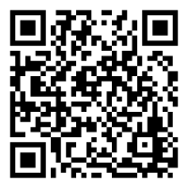

1. Abrir el software GlobiLab.

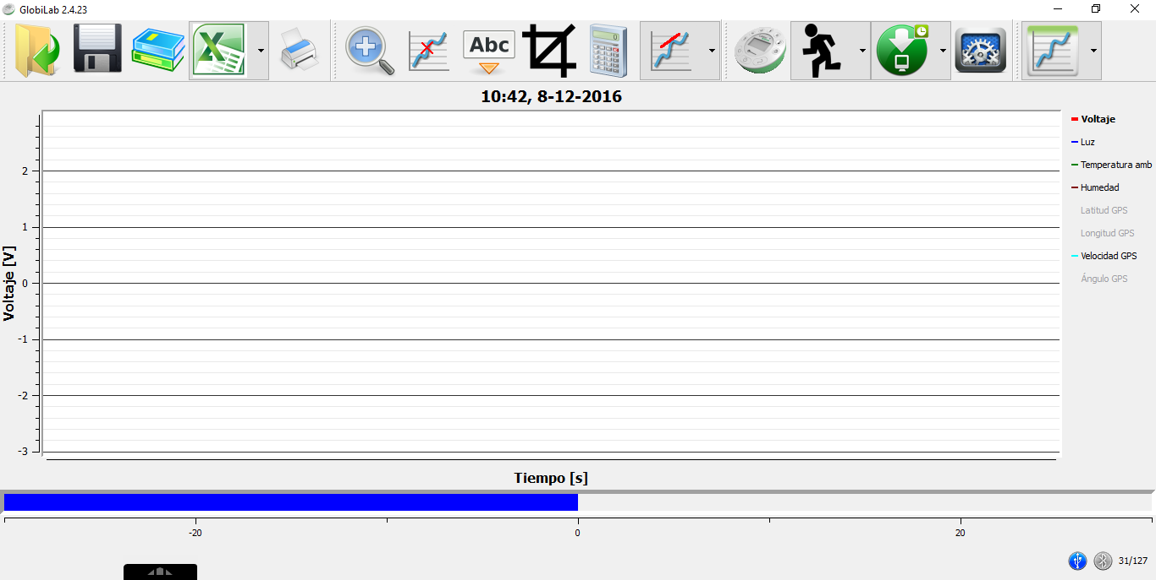

1. Iniciar la configuración del Labdisc seleccionando el ícono Setup



1. Se abrirá una caja de diálogo que permitirá seleccionar o quitar sensores de la experiencia, configurar la tasa de muestreo (el número de muestras por unidad de tiempo) y la cantidad de muestras que se tomarán en el siguiente registro de datos. Seleccionar el sensor de temperatura externo e indicar que la toma de muestras se hará en forma manual.

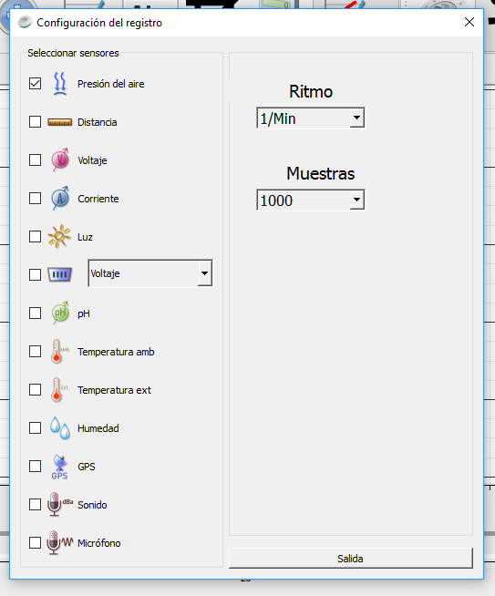

1. Una vez realizada la configuración del sensor, es posible iniciar las mediciones oprimiendo el botón **Correr**.



1. Determinar la temperatura inicial del agua contenida en cada recipiente. Introducir el sensor en el líquido de manera tal que quede sumergido en él y no toque las paredes ni la base del recipiente.
2. Cuando la temperatura se haya estabilizado, registrar un dato en forma manual, utilizando el botón Scroll o Siguiente

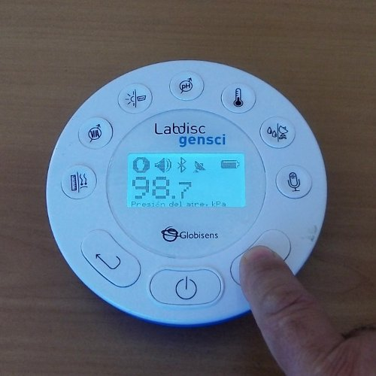

1. Repetir el procedimiento, midiendo la temperatura del agua contenida en cada uno de los recipientes
2. Se recomienda que los alumnos realicen, además, un registro en forma manual de los valores obtenidos en cada caso por el dispositivo, completando los datos en una tabla:

|  |  |
| --- | --- |
| Color del recipiente | Temperatura inicial (**Ti** en ºC) |
| Blanco |  |
| Rojo |  |
| Amarillo |  |
| Verde |  |
| Azul |  |
| Negro |  |

1. Además, se sugiere que los estudiantes realicen un registro fotográfico de los instantes en los que se efectúen las mediciones correspondientes.
2. Cuando finalicen las mediciones, se debe detener el dispositivo Labdisc oprimiendo el botón **Parar** del programa.



NOTA: Si bien la configuración anterior nos guía para la toma de muestras en conexión directa con una computadora, el dispositivo Labdisc posee un visor, una memoria y una batería , que posibilitan, además, la recolección de datos en forma independiente, sin tener que estar conectado a otro equipo.

1. Tapar los recipientes, ubicarlos en un lugar soleado y esperar 45 minutos. Es muy importante que todos queden expuestos a la misma cantidad de luz solar.
2. Mientras esperamos… (Ver Actividad propuesta para el tiempo de espera de 45').
3. Determinar la temperatura final del agua contenida en cada recipiente luego de ser expuestos a la luz del Sol, en forma manual, siguiendo los pasos enumerados en el punto 4.
4. Determinar la temperatura inicial del agua contenida en cada recipiente en forma manual, a través de los siguientes pasos:
   1. Cuando la temperatura se haya estabilizado, registrar un dato en forma manual, utilizando el botón Scroll o Siguiente.
   2. Repetir el procedimiento, midiendo la temperatura del agua contenida en cada uno de los recipientes.

Se recomienda que los alumnos realicen, además, un registro en forma manual de los valores obtenidos en cada caso por el dispositivo, completando los datos en una tabla:

|  |  |
| --- | --- |
| Color del recipiente | Temperatura inicial (**Ti** en ºC) |
| Blanco |  |
| Rojo |  |
| Amarillo |  |
| Verde |  |
| Azul |  |
| Negro |  |

Además, se sugiere que los estudiantes realicen un registro fotográfico de los instantes en los que se efectúen las mediciones correspondientes.

* Cuando se completen las mediciones de la temperatura del agua contenida en cada recipiente, detener el dispositivo Labdisc oprimiendo el botón Stop

NOTA: Si bien la configuración anterior, nos guía para la toma de muestras en conección directa con una computadora, el dispositivo Labdisc posee un visor, una memoria y una batería , que posibilitan, además, la recolección de datos en forma independiente, sin tener que estar conectado a otro equipo. Más detalles en nuestro [canal de YouTube](https://youtu.be/H3nczNl_5zc?list=PLToHJIPw_snYWUmN3xzlsTPxKkvY-JKbt)

1. Tapar los recipientes, ubicarlos en un lugar soleado y esperar 45 minutos. Es muy importante que todos queden expuestos a la misma cantidad de luz solar.
2. Mientras esperamos… (Ver Actividad propuesta para el tiempo de espera de 45’).
3. Determinar la temperatura final del agua contenida en cada recipiente luego de ser expuestos a la luz del Sol, en forma manual, siguiendo los pasos enumerados en el punto 4. En la tabla, los alumnos completarán dos nuevas columnas:

|  |  |  |
| --- | --- | --- |
| Color del recipiente | Temperatura inicial  (**Ti** en ºC) | Temperatura final  (**Tf** en ºC) |
| Blanco |  |  |
| Rojo |  |  |
| Amarillo |  |  |
| Verde |  |  |
| Azul |  |  |
| Negro |  |  |

## Analizando los datos obtenidos:

Lo que se pretende en este punto, es que los alumnos puedan analizar en forma integral la información conceptual disponible y los datos experimentales obtenidos (expresados mediante tablas y gráficos).

El software GlobiLab ofrece seis diferentes formatos de visualización de los datos obtenidos experimentalmente: gráfico lineal, gráfico de barras, formato de tabla, una combinación de tabla y gráfico lineal, visualización de los instrumentos de medición y geolocalización de los datos obtenidos en los mapas de Google.

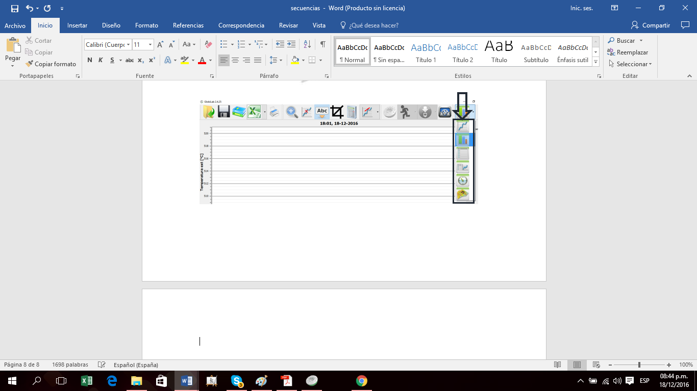

1. Seleccionar el formato que combina una tabla y un gráfico lineal.
2. En el menú superior, presionar la flechita que está a la derecha del botón



(bajar datos)

y seleccionar la opción



(bajar todos los sets de datos)

4. Seleccionar de la lista que se muestra, el último de los experimentos realizados.

5. Se observará en la pantalla el gráfico correspondiente a la selección realizada.

9. Se solicitará a los alumnos, que empleen el botón



Insertar nota

para agregar notas en el gráfico, en las cuales se indique el color del recipiente al que corresponde cada medición de temperatura.

Además, si lo desean, podrán incluir en cada anotación, la imagen correspondiente, registrada durante el proceso de medición.

# Elaborando conclusiones...

En esta instancia los estudiantes podrán confrontar las predicciones realizadas con los resultados obtenidos, pudiendo elaborar sus propias conclusiones, en forma individual y grupal.

Al compartir sus posturas y conclusiones, enriquecerán sus conocimientos y habilidades científicas y las del grupo de trabajo.

1. En base a los datos obtenidos y graficados responder a las siguientes preguntas:

a) ¿Cuál fue la variación de la temperatura del agua en cada uno de los frascos según su color? Realizar un cuadro comparativo

|  |  |
| --- | --- |
| Color del recipiente | Variación de la temperatura  **(Tf - Ti)** |
| Blanco |  |
| Rojo |  |
| Amarillo |  |
| Verde |  |
| Azul |  |
| Negro |  |

b) ¿Qué diferencias de temperatura se registraron entre la botella amarilla y la roja?

Los estudiantes observarán que la botella de color rojo tuvo una mayor variación de temperatura que la amarilla.

Deberían concluir que una superficie de color rojo refleja las ondas con mayor longitud de onda y, por lo tanto, absorbe las ondas que poseen mayor frecuencia. A su vez, una onda de alta frecuencia emite más energía y, en consecuencia, provoca un mayor aumento de temperatura.

c) ¿Cómo se relacionan la longitud de onda, la frecuencia y el calor absorbido, con el color de cada uno de los recipientes?

¿Se cumplió la predicción formulada por el grupo, con respecto a esta relación?

Los estudiantes deben utilizar la información del marco teórico y señalar que los colores con mayor longitud de onda están relacionados con una menor frecuencia. Por lo tanto, un color que se encuentre en la parte del espectro electromagnético de mayor frecuencia proporcionará más energía para ser transformada en calor.

d) ¿Cómo se explican las variaciones registradas en la botella de color negro y en la de color blanco?

Los estudiantes deben relacionar los conceptos del marco teórico con la experimentación, indicando que la muestra de agua dentro de la botella negra aumentó más su temperatura pues este "color" absorbe longitudes de onda de todo el espectro de la luz, de modo que absorbe todas las frecuencias, mientras que la botella blanca refleja todas las longitudes de onda del espectro de luz visible y, por lo tanto, absorbe menor cantidad de calor.

* 1. ¿Cómo se relacionan los resultados obtenidos con la hipótesis inicial formulada? Expliquen.

# Actividad propuesta para el tiempo de espera de 45’ (mientras los recipientes son expuestos a la luz solar):

La tabla Saber-Preguntar-Aprender es uno de los organizadores gráficos más comunes que se utilizan para activar el conocimiento previo de los estudiantes, al preguntarles qué conocen acerca de un tema en particular para luego conectarlo con aquellos conceptos que deseamos que aprendan.

|  |  |  |
| --- | --- | --- |
| ¿Qué **sé**? | ¿Qué deseo **saber**? | ¿Qué **aprendí**?  Columna a completar luego de haber finalizado el proceso de investigación. |
| Por ej: Qué sé sobre la luz o el calor. | Por ej: Qué deseo saber acerca de la relación que existe entre la luz y el calor. | Aprendí que... |
| La luz es... | ¿Por qué mi familia me dice que no me vista con ropa oscura los días de calor? |  |

# Actividades

A través de ellas, se promueve la discusión sobre diversas situaciones propuestas, otorgándole sentido a la investigación, a la interpretación de la información y a la construcción de conclusiones individuales y grupales, para tener la posibilidad de aplicar lo aprendido en situaciones de la vida cotidiana.

¿Con qué color se debería pintar un sistema de calentamiento de agua que utiliza energía solar para que sea más eficiente? ¿Han visto alguna casa con calefón solar? ¿De qué color son sus paneles? ¿Tiene sentido que todos usen el mismo color?

Los estudiantes deben recordar que obtendrían una mayor eficiencia pintando el recipiente de agua caliente de color negro, ya que este color absorbe todas las longitudes de onda del espectro de luz visible, por lo que se calentará más que con otros colores.

Supongan que tienen que organizar un viaje al desierto, ¿qué elementos usarían para protegerse de la radiación electromagnética de alta energía?, ¿qué color preferirían? Expliquen.

Los estudiantes deben señalar los elementos y colores que usarían para protegerse de la radiación, dando razones relacionadas con los conceptos estudiados anteriormente. Por ejemplo, si sugieren el uso de paraguas, podrían indicar que una buena idea sería utilizar tela blanca en la parte exterior y negra en la interior, a fin de que la tela blanca refleje la mayor parte de la luz que entra en contacto con la superficie exterior y la tela negra en el interior absorba el resto.

# ¿Cómo me doy cuenta si mis estudiantes alcanzaron los objetivos formulados para esta clase?

|  |  |  |  |
| --- | --- | --- | --- |
| **Si son capaces de:** | **Logrado** | **En proceso** | **No logrado** |
| Expresarse con rigor científico, narrar los pasos realizados en la experimentación y defender sus hipótesis en el caso de haber sido validadas. |  |  |  |
| Expresar en la conclusión escrita, la interpretación de los datos obtenidos en la experimentación. |  |  |  |
| Desarrollar el pensamiento crítico antes y después de la experiencia, interactuando con sus pares y valorando las ideas de los otros. |  |  |  |
| Desarrollar el interés por analizan e interpretan datos de diversos modos y con distintas perspectivas para identificar e implementar posibles acciones. |  |  |  |
| Participar activamente, utilizando herramientas digitales para analizar y lograr comprender fenómenos de la naturaleza, predecir consecuencias, contrastar y confirmar hipótesis. |  |  |  |
| Interpretar y resolver los desafíos presentados, relacionándolos con la experiencia realizada y las conclusiones formuladas. |  |  |  |